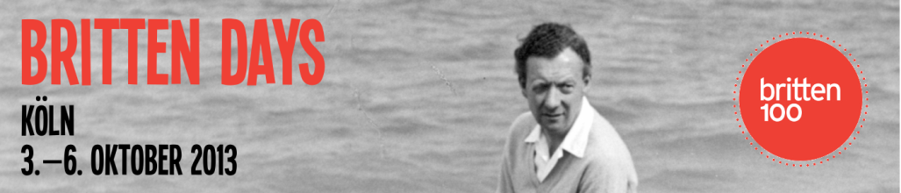
PRESSEINFORMATION Musick’s Handmaide e. V.
27.05.2013
__________________________________________________________________________________
Ein Musikfestival zu Brittens Geburtstag
Benjamin Brittens 100. Geburtstag wird im Oktober mit den Kölner „Britten Days“ begangen
Im kommenden Oktober wird in Köln der 100. Geburtstag des englischen Komponisten Benjamin Britten mit einem Musikfestival begangen. Das Programm der „Britten Days“ in der Konzertkirche Immanuel in Köln-Longerich wurde soeben veröffentlicht. An vier Tagen vom 3. bis 6. Oktober werden Konzerte, Vorträge, Filmvorführungen, Kindertheater und ein Gottesdienst an den Engländer erinnern. Kooperierende Veranstalter sind neben der evangelischen Immanuel-Gemeinde mehrere Kultur- und Musikfördervereine, Chöre und Schulen.
Mitwirkende aller Generationen, Profis und Amateure präsentieren gemeinsam ein Programm mit ausgewählten Stücken aus Brittens vielfältigem Schaffen und schlagen eine Brücke zu den weltweit stattfindenden Feierlichkeiten anlässlich des diesjährigen Jubiläums.
Das Konzept der „Britten Days“ lehnt sich an Brittens eigene Idee des von ihm gegründeten Aldeburgh Festivals an, Laien mit professionellen Musikern in Aufführungen zusammen zu bringen und Kinder und Jugendliche einzubeziehen. In einem Konzert mit und für Kinder wird die Liedersammlung „Friday Afternoons“ zu hören sein, die derzeit auf der ganzen Welt einstudiert und anlässlich der Britten-Gedenkfeiern von Kinderchören und Schulen aufgeführt wird. Selten gespielte Werke, wie die Radio-Kantate „The Company of Heaven“ oder die „Cantata misericordium“, Konzerte mit Instrumental- und Vokalmusik, Filmkompositionen und die deutsche Premiere des neuen Dokumentarspielfilms „Peace and Conflict“ über Brittens Jugend sind weitere Höhepunkte des Festivals.
Die Kölner „Britten Days“ entstehen in Zusammenarbeit mit dem Britten-Pears Young Artist Programme und der Aldeburgh Music, aus deren Meisterklasse junge Künstler als Solisten bei den „Britten Days“ mitwirken. Weitere Mitwirkende sind das Polygon Kammerorchester, der Kammerchor Collegium Cantorum Köln, die Chorgemeinschaft an St. Bernhard, Ensembles der Rheinischen Musikschule, Kölner Kinder- und Jugendchöre und Schulen.
BRITTEN DAYS  www.brittendays.de  Presseinfo und Bilddaten auf der Webseite (Menü: [Presse])  Sämtliche Informationen und Texte sind zur Veröffentlichung freigegeben. |  | Kontakt  Thomas Gebhardt  Musick’s Handmaide e. V.  Wilhelm-Leuschner-Str. 16  50739 Köln  Tel. 0221 5105011  mobil 0175 4250622  post@mh-koeln.de

